P.V. de Combinatie

Midfond Chateaudun 12 juni 2021

In concours 321 duiven
Winnaar: Joshua Hoek
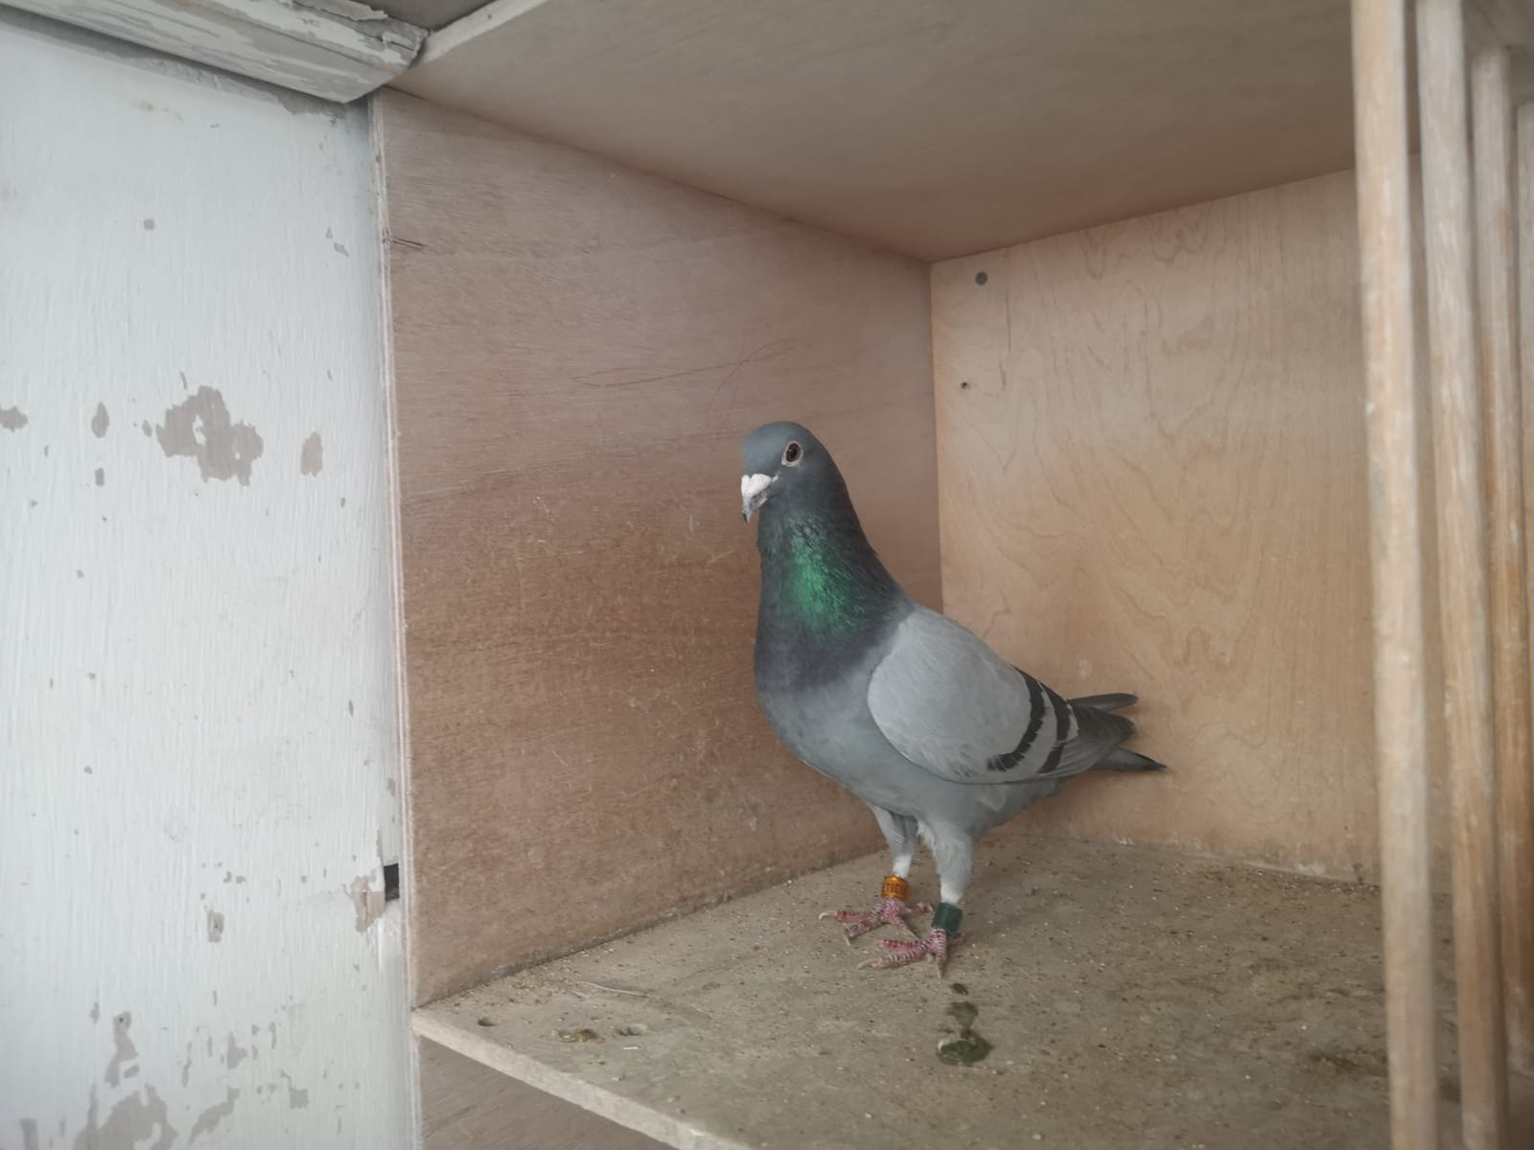
De schitterende vijfjarige doffer 16 – 3612679, overwinnaar Chateaudun

Zwarte zaterdagen rijgen zich aaneen
Chateaudun, eindelijk een vlucht waar we met genoegen naar uitkeken want het werd ‘duivenweer’! Althans, dat dachten we. Maar.., wederom werd het een zaterdag zoals alle zaterdagen sinds half mei. Slecht weer, is het niet op de lossingsplaats, dan toch wel onderweg op de vlieglijn. De afdeling Zeeland trof het nog het beste, de opklaringen die vanaf zee het land opschoven zorgden voor een fraaie middag. Daar moest echter wel lang op gewacht worden, pas om 11.30 uur kon het Zeeuwse startsein worden gegeven. En dat was ook meteen het enige startschot dat klonk voor de Nederlandse duiven. Alle overige afdelingen stelden uit tot de volgende dag. En hoewel er geen vuiltje aan de lucht leek, werd het voor velen toch weer een vlucht met een moeizaam verloop. Normaal verlopen vluchten; bestaan die nog wel? Je lijkt er nooit meer van op aan te kunnen, wat voor weer het ook is!
Vliegende jurist De overwinning van deze toch eigenlijk prachtige midfondvlucht, qua afstand te vergelijken met Orleans, werd een prooi voor onze jurist in opleiding Joshua Hoek! Al enkele jaren woont Joshua doordeweeks vanwege deze studie in Nieuwegein onder de rook van Utrecht. De duiven worden dan verzorgd en ingekorfd door vader Jan Kees. Maar bij thuiskomst is Joshua dan weer wel aanwezig, mits hij op tijd uit bed is want dit laatste staat niet op de hobbylijst van Joshua. Niet echt een vroege vogel dus, dit in tegenstelling tot zijn duiven want die zijn dat met een zekere regelmaat wél! Zo ook op deze Chateaudun en nog wel door een doffer die eigenlijk al thuisblijvende kweekdoffer had moeten zijn. Het was ook op advies van vader Jan Kees dat hij nog een jaartje in de vliegploeg werd opgenomen.
Informatie Op mijn vraag aan Joshua mij wat informatie toe te sturen over de winnende duif, kreeg ik een toch wel enigszins uitgebreid antwoord. Op dinsdag 15 juni om 09.31 uur verscheen het eerste appje op mijn telefoon met de mededeling dat er over de duif best wat te vertellen was. Om 20.57 uur kwam het laatste appje binnen en opgeteld waren er dat precies veertig!!! Op mijn opmerking dat dit toch wel een bulk aan informatie was zei Joshua: Kijk maar even wat relevant is! Dat werd een uitdaging kan ik u vertellen!
Steekwoorden/-regels Uit deze info ga ik u aan de hand van wat steekwoorden en dito regels toch proberen iets mee te geven uit deze schat aan informatie. Een en ander mogelijk kort toegelicht.
Winnaar als jaarling opgevangen in Koedijk boven Alkmaar (tegen het raam gevlogen bij niet duivenmelkers) Hele familie was begaan met het lot van de duif. Er zijn gelukkig ook nog vriendelijke mensen.
Opgehaald met de trein (reis van 3,5 uur vanuit Middelburg).
Twee dagen in een mandje gelogeerd op de slaapkamer in Nieuwegein.
Prestaties Een en ander nadat hij al een 35e tegen 1891 duiven had gevlogen op Pont st Maxence in SS West.
Als tweejarige 9 keer prijs en als driejarige 10 keer prijs in de vereniging waaronder een 2e en een 3e van Melun in de vereniging en ook vroeg in groter verband. In 2020 als vierjarige slechts twee prijzen, wel een redelijk vroege van Issoudun, 52e van 1678 duiven in SS West. Dit jaar een 28e op Pont tegen 801 duiven in de club en de 61e tegen 3528 duiven in West.
Als eerstgetekende naar Fontenay en als laatste thuis. Zag er flauw uit. Naar later bleek door een kleine aanvaring onderweg. Spettertje bloed en een blauwe plek onderaan de buik.
Na nog een Fontenay met een 63e tegen 552 duiven naar Chateaudun met nu de 1e prijs!
Spelwijze Op midfond en dagfond weduwnaars om de week mee.
Midfond en dagfond de mooiste vluchten maar toch blij met prestaties op vitesse.
Winnaar opvallend in de week voor Chateaudun. Bazig en vechterig achter hokgenoten.
Na thuiskomst altijd even over de kop aaien.
Pas op de verenigingsapp kijken als de eerste duif bij hem thuis is.
De duif landt altijd eerst op het dak van het hok. Nu direct op de klep.
Citaat Joshua: Het is mijn vader die de duiven doordeweeks verzorgt en het grootste aandeel heeft in de successen van mij!
Noot van de schrijver: Dit mag ook weleens gezegd worden!!
Vanwege vermoeidheid de duivin pas gegeven na een kwartier.
Dit jaar gekoppeld aan de 10, de beste duivin die hij heeft. Eieren verlegd, twee mooie jongen gekweekt.
Winnaar is zoon van de 09-155 (zie stamboom).
155 ook verspeeld als jong en met een koerier uit Oudenaarde opgehaald. Losplaats was ook Oudenaarde dus niet vertrokken. Tweede keer Oudenaarde ging beter. Werd in 2009 zonder ervaring asduif natour in SS-7.
Vader van 155 is de 07-060 uit de 17 van Willem Minderhoud. Aangekocht door opa Kees in Arnemuiden op de goede doelen verkoop. Broer van de 155, de 08-734 vloog een 1e in SS-7 tegen 898 duiven en was ook snelste in afdeling tegen 6023 duiven op Morlincourt. Als tweejarige verspeeld op Orleans. Moeder van 155 is Chantal; 1e Chantilly tegen 8928 duiven.
Moeder van de winnaar is een opvanger, soort Rik Cools. Daarover weinig informatie.
Citaat Joshua: Klein tikfoutje, de 09-155 was na de eerste opleervlucht uit Oudenaarde opgevangen in Utrecht. Was dus niet in Oudenaarde blijven hangen.
Tot zover eventjes… U begrijpt; dit is nog maar een kleine greep uit de grabbelton aan info die me nog steeds duizelingen bezorgt. Vandaar ook de willekeurige volgorde en het hak op de tak werk.
Maar hoe dan ook, de overwinning is beslist geen toevalstreffer! Een puike doffer deze 679, die dus duidelijk niet aan zijn proefstuk bezig was en op vijfjarige leeftijd nog genadeloos weet uit te halen! De hoeveelste overwinning zou dit zijn in de jarenlange “Hoek dynastie”?
Aaa.

